Spett.le Sorgenia SpA
Sede di Aprilia

Oggetto: Appalto 2022/IV_C000170-MANUTENZIONE E PROVE ELETTRICHE PERIDICHE MOTORI ELETTRICI emesso in data 2018-05-02. Verifica ITP della DLA WEB.

Con la presente la R.E.M. SRL, P.iva 02240470605, nella persona del Suo Legale Rappresentante, Adele Pace, CF PCADLA60A65D539, nella qualità di impresa affidataria, dichiara che la verifica dell ITP della Soc. in suo Subappalto, DLA WEB, P.IVA 03247170131, ai sensi del dlgs. 81/08 è stata effettuata con esito positivo. Si rimane in attesa di Sua comunicazione sull’esito positivo della verifica ITP, per poter consentire l’acceso in cantiere dell’impresa subappaltatrice.

Patrica 11/11/2022

Firma

Legale Rappresentante

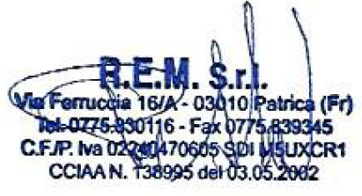
Adele Pace

